第二章 會議內容
2.1 主要議題及議程
第90屆年會分別於Marriott Wardman Park Hotel、Omni Shoreham Hotel以及Hilton Washington Hotel等3處舉行。在5天會議時間，將近650個會場中，共發表了超過4,000 篇的論文；這些論文所討論的內容，涵括了決策者、管理者、實務工作者、研究者，以及政府、產業與學術機構代表所關切的課題。其中，本次年會的主要議題為「在改變世界中的運輸、可居住性與經濟發展」（Transportation, Livability, and Economic Development in a Changing World）。
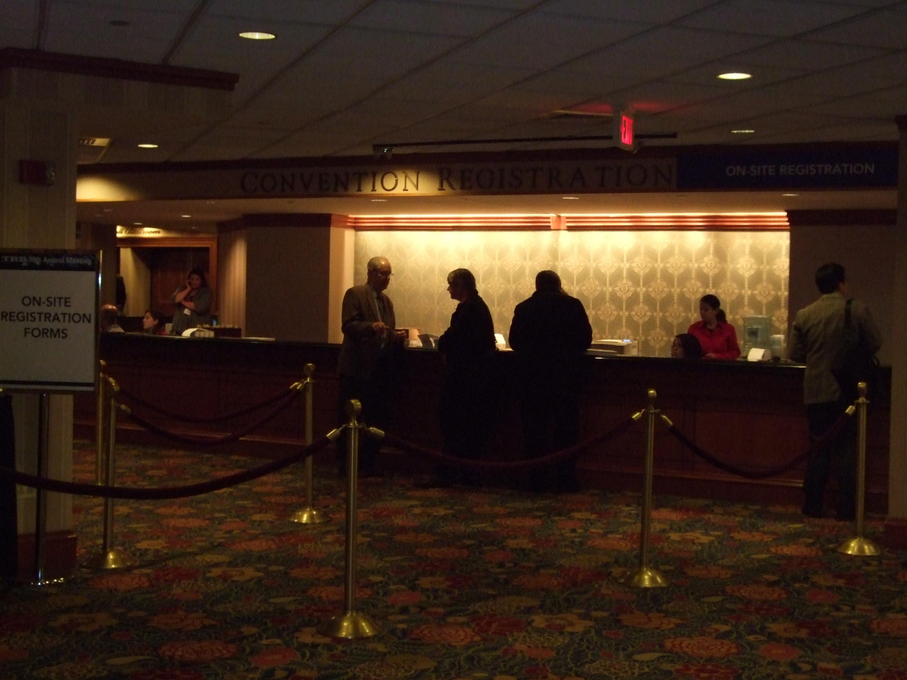
圖2.1 Marriott Wardman Park Hotel會議報到處
此外，還包括新進出席者自我介紹(New Attendees)、講習會（Workshops and Sessions）、受矚目的會議（Spotlight Sessions），可現場與作者討論的海報場次（Meet-the-Author Poster Sessions）、TRB各小組委員會主席會議（Committee Meetings）以及相關展示攤位及成果展示區（Exhibits），有關會議場次之時間安排如圖2.2所示。
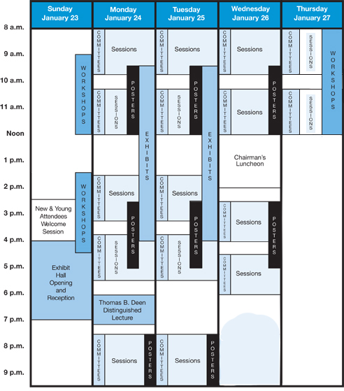
圖2.2 會議議程

2.2 議題範圍及會場安排
第90屆年會重要的主題如表2.1所示。其中橋梁、施工、設計、鋪面等公路方面主要安排於Marriott Wardman Park Hotel會場，航空、汽車運輸、貨運等議題安排於Omni Shoreham Hotel會場，而經濟、能源及環境等議題則安排於Hilton Washington Hotel會場。
表2.1 議題內容之會場安排
主題 |  | 位置
Administration and Management | 營運與管理 | Hilton
Aviation | 航空 | Shoreham
Bridges and Other Structures | 橋梁與其他結構 | Marriott & Shoreham
Construction | 施工 | Marriott
Data and Information Technology | 資料與資訊技術 | Hilton
Design | 設計 | Marriott & Shoreham
Economics | 經濟 | Hilton
Education and Training | 教育訓練 | Hilton
Energy | 能源 | Hilton
Environment | 環境 | Hilton
Finance | 財務 | Hilton
Freight Transportation | 貨物運輸 | Shoreham
Geo technology | 地球(土壤)技術 | Marriott
History | 歷史沿革 | Hilton
Hydraulics and Hydrology | 水利與水文 | Marriott & Shoreham
Law | 法律 | Marriott & Hilton
Maintenance and Preservation | 維護與保存 | Marriott
Marine Transportation | 海上運輸 | Shoreham
Materials | 材料 | Marriott
Motor Carriers | 汽車運輸業 | Shoreham
Operations and Traffic Management | 營運與交通管理 | Marriott
Passenger Transportation | 乘客運輸 | Hilton & Shoreham
Pavements | 鋪面 | Marriott & Shoreham
Pedestrians and Bicyclists | 行人與自行車騎士 | Marriott & Hilton
Pipelines | 管道 | Shoreham
Planning and Forecasting | 規劃與預測 | Hilton
Policy | 政策 | Hilton
Public Transportation | 公共運輸 | Hilton & Shoreham
Railroads | 軌道 | Marriott & Shoreham
Research (about research) | 研究 | Hilton
Safety and Human Factors | 安全與人因 | Marriott
Security and Emergencies | 保安與緊急狀況 | All Hotels
Society | 社會 | Hilton
Terminals and Facilities | 場站設施 | Shoreham
Transportation, General | 一般運輸 | All Hotels
Transportation, Livability, and Economic Development in a Changing World | 在改變世界中的運輸、可居住性與經濟發展 | All Hotels
Vehicles and Equipment | 車輛與配備 | Hilton & Shoreham

2.3 展示區、參展單位及相關內容
第90屆年會的展示區設於Marriott Wardman Park Hotel會場的展示廳（Exhibit Hall），展示廳在100年1月24日（星期一）下午4：00-7：00開幕，展示時間為100年1月24日（星期一）與100年1月25日（星期二）的上午9：30～下午4：00。
參加展示單位包括知名的TRB(Transportation Research Board)、AASHTO(American Association of State Highway and Transportation Officials)、FHWA(Federal Highway Administration)等機構及一般技術研發公司，例如BDI(Bridge Diagnostics,Inc.)等等共有189個單位。
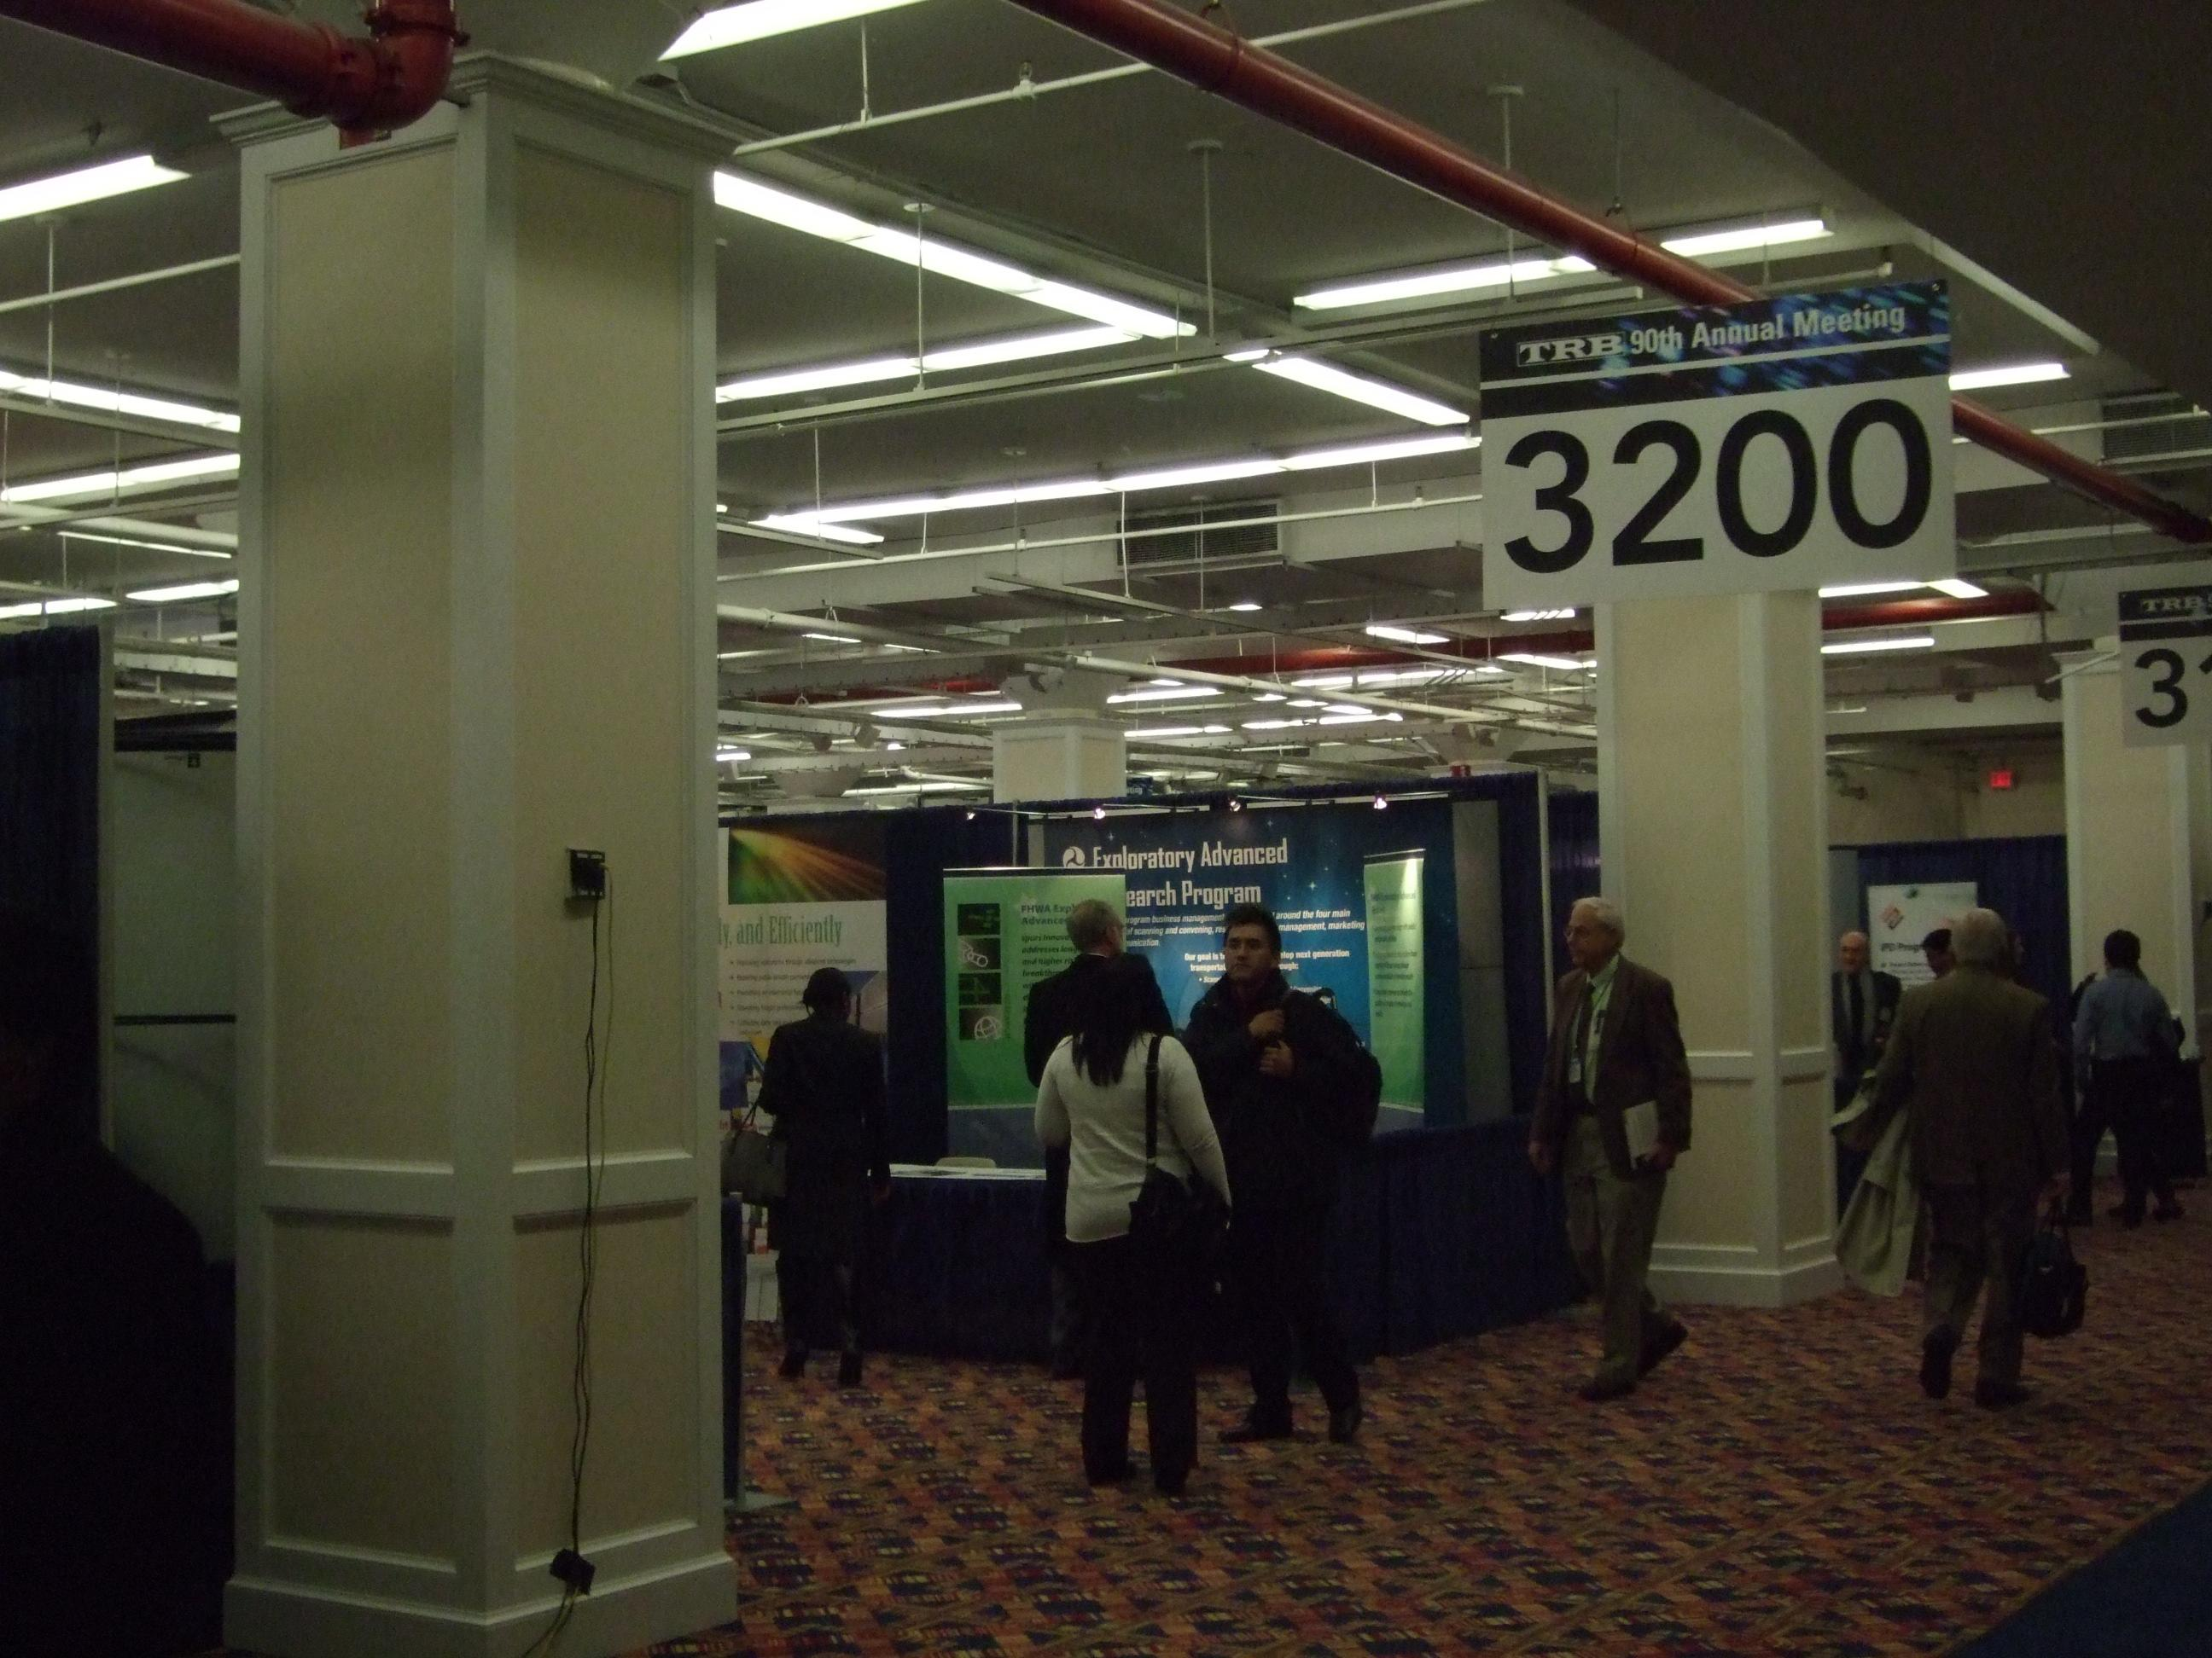
圖2.3 展示區
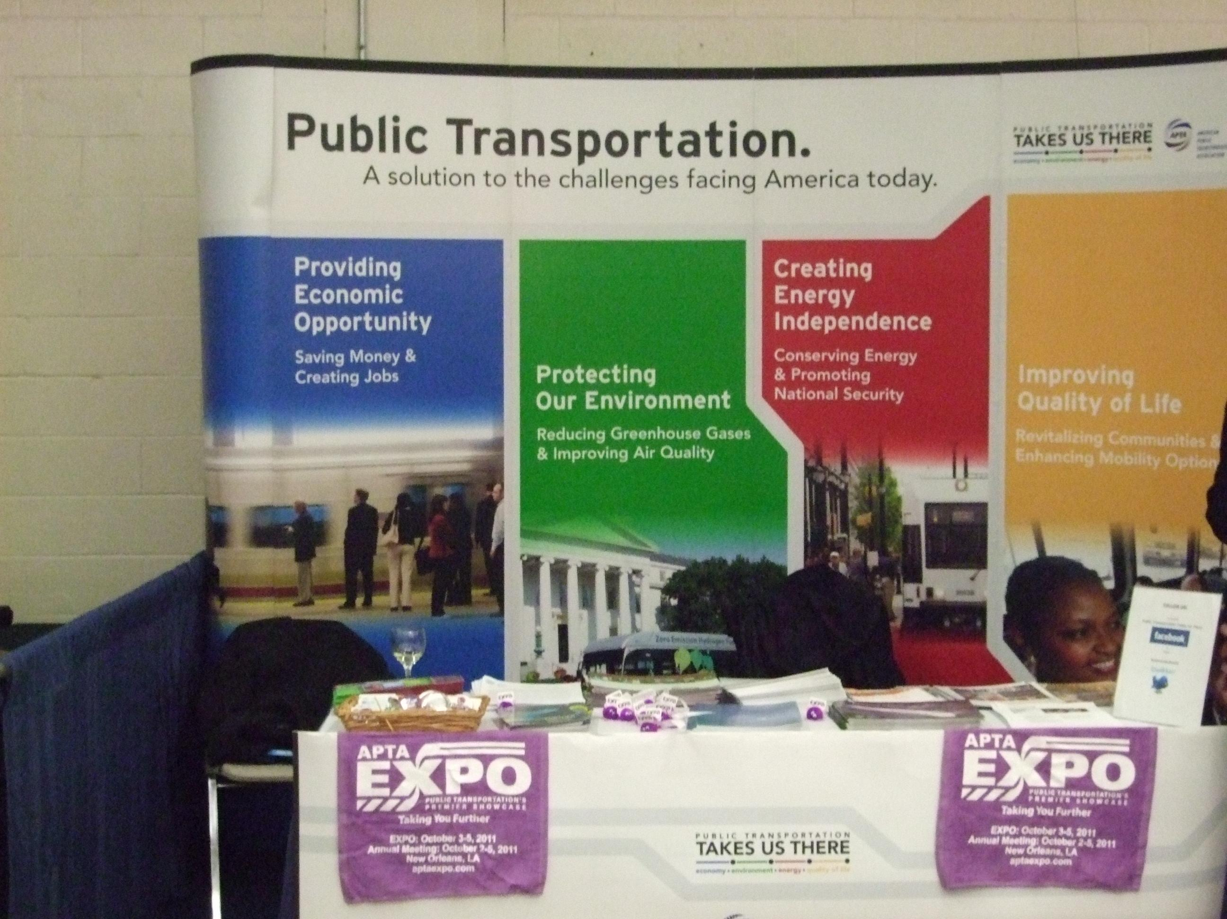
圖2.4 大眾運輸主題展示攤位

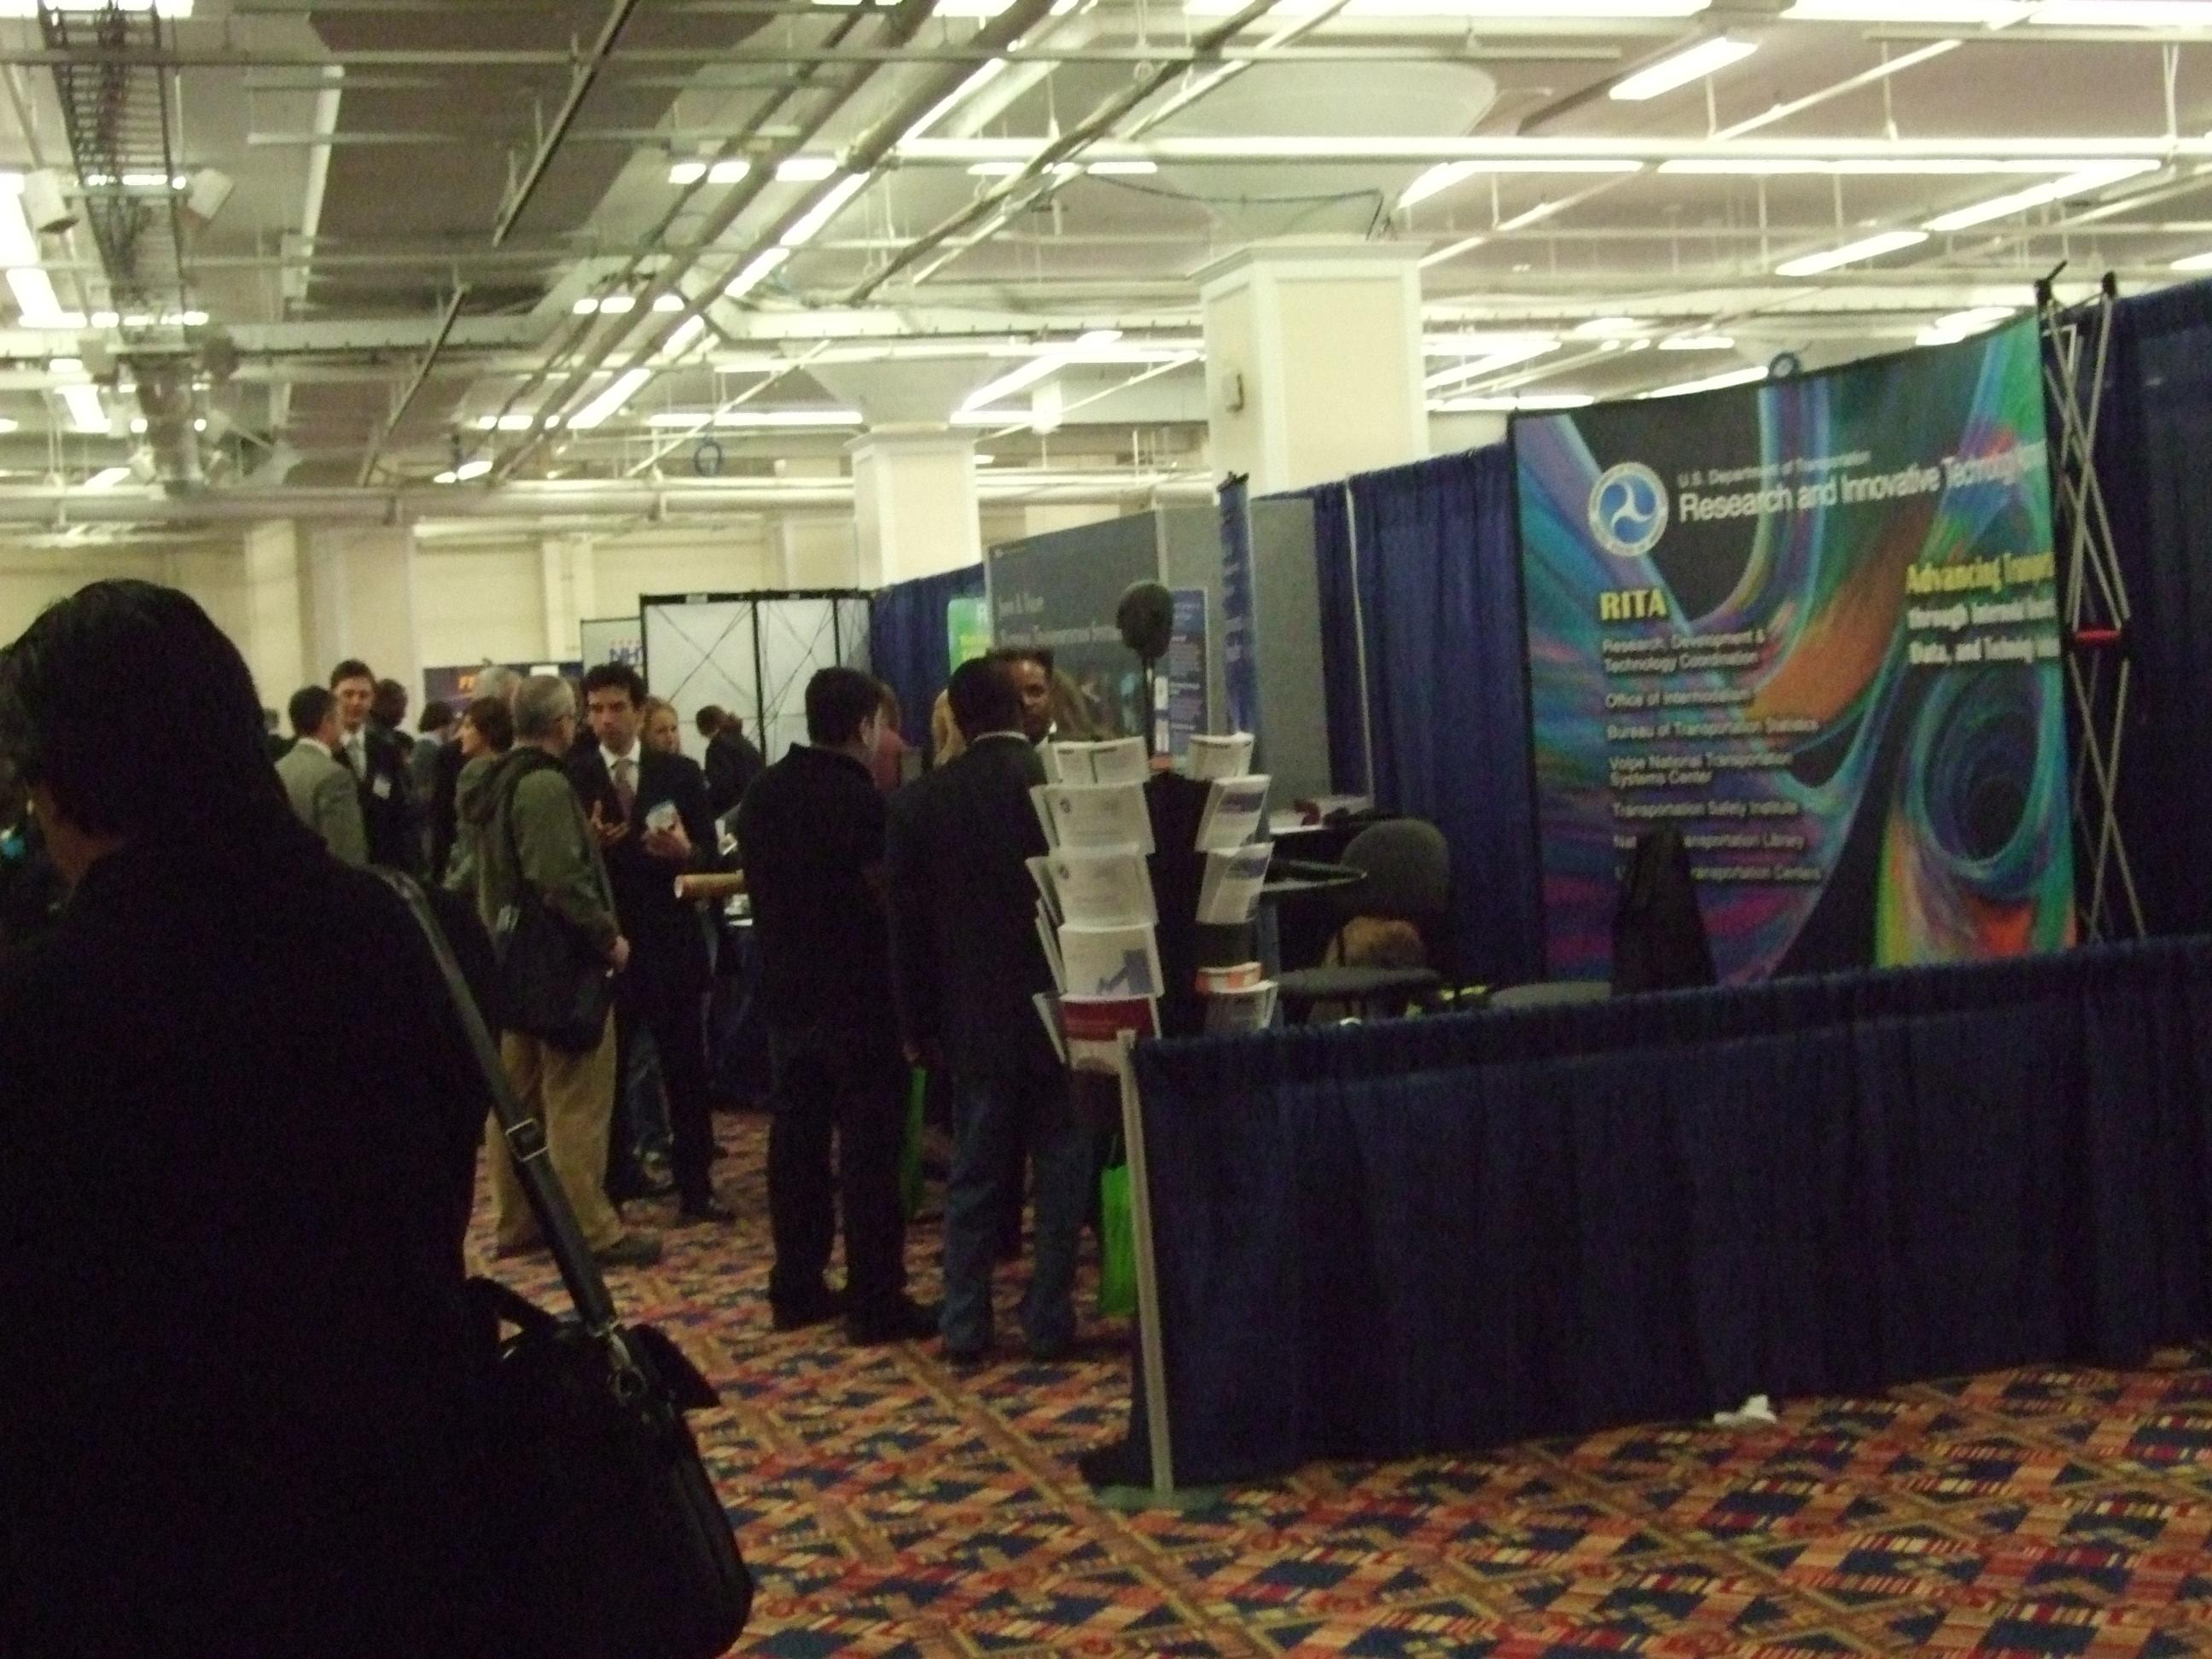
圖2.5 其他主題展示攤位

至於其他有關展示攤位主要內容之介紹，如附錄B所示。
2.4 年度焦點議題：在改變世界中的運輸、可居住性與經濟發展
第90屆年會之焦點議題「在改變世界中的運輸、可居住性與經濟發展」，在超過4000篇的論文發表中，共有88篇論文針對此項焦點議題，其中與公共運輸主題有關者舉例如下15篇：
Public Transportation
- Accessible Public Transportation Research(可及的公共運輸研究)
- Capacity Building for Tribal and Rural Transportation Programs(部落和鄉間地區運輸之建設容量)
- How We Double Ridesharing in 10 Years to Enhance Livability and Productivity(我們如何在10年內將搭乘市佔率加倍並提高可居住性及生產力)
- Transportation Demand Management: Familiar Roles and New Opportunities for State Agencies(運輸需求管理:常見的角色及各州的新機會)
- Complete Bus Stops: Benefits of Accessibility Improvements(完整的巴士站:可及性改善的好處)
- Critical Roles of Multimodal Transportation in Major Activity Center Circulation and Urban Development(多重模態運輸在主要活動中心與都市發展的重要角色)
- Low-Impact Special Trackwork for Rail Transit(在鐵路運輸中針對特殊軌道作業的低衝擊)
- The Big Picture :Total Transportation Connectivity-Integrating Transportation Technologies to Create Seamless Mobility Solutions for Livable Communities(重大的描述:利用整體運輸科技之聯結整合來創造無縫隙且具易行性的居住環境)
- Building the Transit Workforce of Tomorrow(建立運輸勞動力的明天)
- Innovations in Bus Rapid Transit Operations(公車捷運系統的營運創新)
- Transit Capacity and Quality of Service Applications(運輸容量與品質之服務應用)
- Bus Operations Planning(公車營運規劃)
- Transportation Operations and Facilities: Proved Approaches to Sustainability and Environmental Management(運輸營運及設施:永續及環境管理之證明方法)
- Transportation Demand Management Policy and Implementation Options(運輸需求管理政策及實施之選擇)
- Public Transport Innovations(公共運輸的創新)

在上述大眾運輸議題的討論部分，以「How We Double Ridesharing in 10 Years to Enhance Livability and Productivity」(我們如何在10年內將搭乘市佔率加倍並提高可居住性及生產力)之議題討論為例，其實圍繞的重點仍在於如何「鼓勵並提升大眾運輸之使用，以及抑制私人運具之成長」。然而，要在10年內把使用大眾運輸的比例加倍，確實是高難度的挑戰，因此，在新運具系統之改進引入，例如公車捷運系統(BRT ,Bus Rapid Transit)、新技術之引進，例如電子收付費系統(EPS ,Electronic Payment Systems)，配合適當私人運具稅費增加、停車供給減少等措施，必能適時將私人運具旅次轉移至大眾運輸。
而在電子收付費技術及相關應用部分，因本次會議中並未針對此部分設立專題，但仔細就電子收付費技術部分搜尋，亦發現不少文章發表並隱藏於不同主題中，主要在於電子票證或收付費系統早期研究在於技術的探討，近期則在於系統之應用與資料之分析，因此，電子收付費系統早已深入各系統之旅次型態實際分析及其應用中，以下將就所涉及之部分文章舉例如下所示，：
- Sustainable Urban Transport: Smart Technology Initiatives in Singapore(可維持的都市交通:新加坡的智慧技術的創始)
- Estimation of Disaggregate Public Transport Matrix from Massive SmartCard Data(從大量智慧卡資料中取得，來推估離散的公共運輸矩陣)
- Effect of Improved Replenishment Options to Convert Cash Users to Electronic Toll Collection(將現金使用轉移為電子收費使用之改善補充選擇影響)
- Algorithm to Measure Daily Bus Passenger Miles Using Electronic Farebox Data for National Transit D(在Transit D用電子收費資料衡量公車日車英哩之方法)
- Technology Adoption by Small Urban and Rural Transit Agencies(小都市與偏遠運輸機構之技術採用)
- Analysis of Travel Patterns of the Elderly Using Transit SmartCard Data(利用智慧卡資料對年長者之旅次型態分析)
- Toll Road Financing and Optimal Regulation on a General Network(在一般網路中收費公路之財務與最佳化的管制)
- Internalizing Congestion and Environmental Externalities with Green Transportation Financing Policies(綠色運輸財務政策之內部擁擠和外部環境)
- Travel Pattern Analysis Using Smart Card Data of Regular Users(利用智慧卡資料對管制使用者進行旅次型態分析)
- Pay-As-You-Drive Performance Standards(開車付費之績效指標)
在上述電子收付費的相關議題討論部分，已經逐漸從技術引進推展到資料的應用，例如年長者之旅次型態分析。尤其在我國逐漸邁入高齡化社會之際，年長者之旅次型態為何確實值得加以深究!以我國法定優待票價差補貼為例，在年長者部分之法定大眾運輸優惠補助，即產生究竟為政府或運輸業者補貼年長者，抑或年長者多利用離峰時間搭乘，事實上反而係為年長者幫助大眾運輸業者之兩種截然不同說法，若能完整建立電子票證系統，從票證資料之分析，即可清楚得知年長者搭乘大眾運輸之時間分佈，哪種說法比較接近事實，很容易得到答案。

